

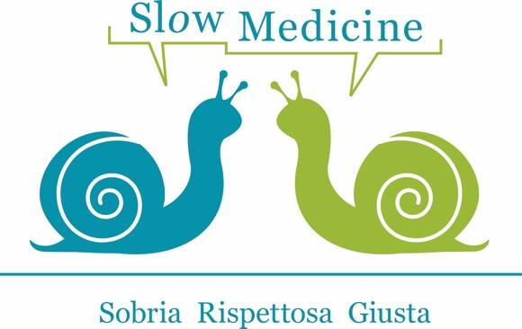
“Storie Slow” per una cura sobria e rispettosa

Torino, 14 febbraio 2025

Modulo abstract
progetti/esperienze in ambito clinico, organizzativo o formativo

Inviare via e-mail entro il 26 gennaio all’indirizzo:
info@slowmedicine.it

Il primo autore deve essere socio di Slow Medicine ETS

Programma di scrittura Word
Carattere Times New Roman. Dimensione carattere 12.
Interlinea singola. Allineamento: giustificato.
Per riferimenti bibliografici (max 3) tipo: Barter PJ, et al. Titolo. Sigla rivista anno; vol: pag-pag.

Titolo dell’abstract
(in grassetto)
Sessione del convegno | - Sobrietà delle cure: “fare di più non significa fare meglio”  - Rispetto e scelte di cura condivise  - Relazione e tempo di cura
Autore/i
(cognome e inziale del nome puntato tipo: Rossi A., Bianchi B.). I
Ente/i di appartenenza
(in corsivo)
E-mail

Abstract
(max 300 parole)

